Uraufführung bei Junges Theater Donaustadt in der Kulturgarage Seestadt:
Premiere am FR 16. Okt. / 19:30
ENOCCHIO
von One Voice Lab / Junge Theater Wien
Pop-Rock-Musical / Uraufführung / 14-99 Jahre

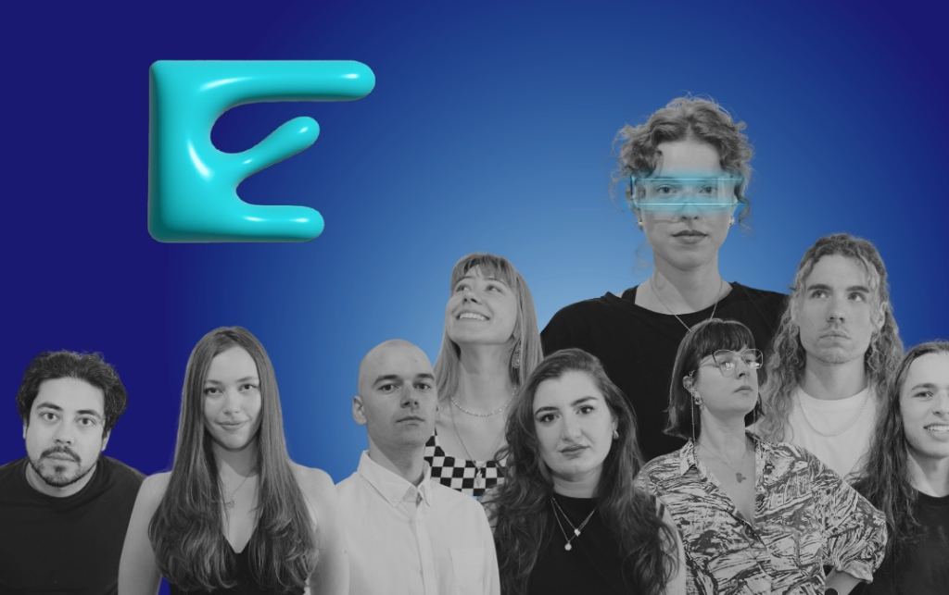
© Candide Thoms

Ein Pop-Rock-Musical über Künstliche Intelligenz, Menschlichkeit und die Zukunft unserer Gesellschaft
Junges Theater Donaustadt präsentiert mit der Produktion „ENOCCHIO“ eine Uraufführung, die eines der umstrittensten Themen unserer Zeit auf die Bühne bringt: Künstliche Intelligenz. Mit mitreißender Pop-Rock-Musik, Humor und einer modernen Weitererzählung der Pinocchio-Geschichte eröffnet das Musical einen vielschichtigen Diskurs über Chancen, Risiken und Grenzen technologischer Entwicklungen.
Was wäre, wenn Pinocchio heute nicht mehr aus Holz, sondern aus Algorithmen bestehen würde?
Genau hier setzt das Stück an. Der Ur-Enkel der berühmten Holzpuppe ist eine hochentwickelte künstliche Intelligenz. Er wird von seinem Erfinder Geppetto erschaffen, um die Menschheit zu verstehen und Antworten auf die großen Fragen unserer Zeit zu finden. Doch schnell wird deutlich: Menschen sind komplexer, widersprüchlicher und weniger berechenbar als jede Maschine.
Die Idee und das Konzept zu „ENOCCHIO“ stammt von One Voice Lab – einem Wiener Institut für ganzheitliches Stimm- und Performancetraining. Die Musik der Produktion entstand als Gemeinschaftskomposition junger Musiker*innen aus Österreich. In einem kreativen Prozess wurden Ideen gemeinsam entwickelt, verworfen, weitergedacht und zu einer musikalisch vielfältigen und energiegeladenen Produktion geformt.

Zukunftsfragen in unterhaltsamem Format für Jugendliche und Erwachsene
Mit der 2. Uraufführungsproduktion der Spielzeit 2026/27 wendet sich Junge Theater Wien an Jugendliche und Erwachsene. Ein Vorstellungsbesuch des Musicals bietet pädagogischen Einrichtungen die Möglichkeit, gesellschaftlich und vor allem für die (zukünftigen) Lebensrealitäten der Schüler*innen relevante Themen auf einladende Art aufzugreifen. Die Produktion verhandelt zentrale Zukunftsfragen auf unterhaltsame und zugleich nachdenkliche Weise und lädt das Publikum ein, eigene Positionen zu entwickeln.

ENOCCHIO
von One Voice Lab / Junge Theater Wien
Pop-Rock-Musical / Uraufführung / 14-99 Jahre
Idee & Konzept: One Voice Lab / Mit: Luca Bader, Catherina Gruber, Candide Thoms, Peter Varsanyi / Band: Fabio Nüssel/Drums, Theresa Pell/Klavier, Bidhan Shahi/Gitarre, Clemens Grünert/Gitarre, Rie Verdino/Bass

Premiere:
FR 16. Okt. 2026 / 19:30
Junges Theater Donaustadt / Kulturgarage Seestadt
Am-Ostrom-Park 18, 1220 Wien (erreichbar mit der U2, Station Seestadt)
Weitere Termine:
FR 16. Okt. 2026 / 10:30
Junges Theater Donaustadt / Kulturgarage Seestadt
Am-Ostrom-Park 18, 1220 Wien (erreichbar mit der U2, Station Seestadt)
DO 22. Okt. 2026 / 10:30 & 19:30
Junges Theater Liesing / Kulturzentrum F23
Gastgebgasse 4, 1230 Wien (beim Bildungscampus Atzgersdorf)

